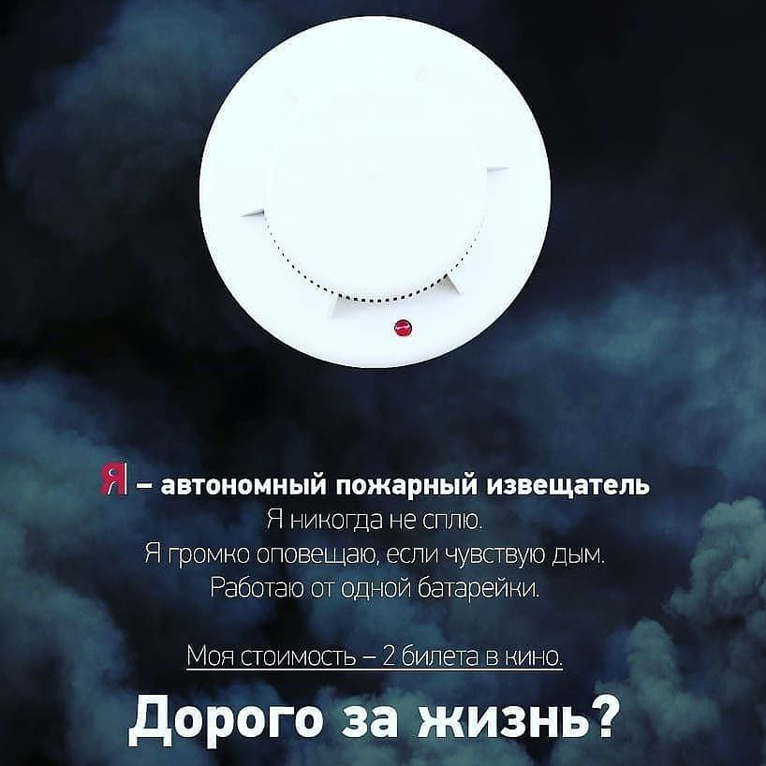

На сегодняшний день автономный дымовой пожарный извещатель (сокращённо его называют АДПИ) является одним из наиболее эффективных средств по предупреждению гибели людей на пожарах. АДПИ выделяются среди средств активной защиты от огня, поскольку они могут реагировать на дым на ранней стадии возгорания и способны звуковым сигналом своевременно предупредить жителей об угрозе пожара. Громкость и частота звука извещателя способны разбудить даже крепко спящего человека.  
Правила эксплуатации пожарных извещателей достаточно просты, а их стоимость неизмеримо ниже, чем потери даже от самого небольшого возгорания. Установив такой прибор в своем жилье, вы обезопасите не только имущество, но и, самое главное, свою жизнь.

Сделайте свою жизнь безопаснее 